# Guia d’estudi UF3

* Taula ruta IPv6: **origen** de la ruta, la **distància** administrativa i la **interfície** de sortida.

ipv4 3.3.1.3 – 3.3.2.3...

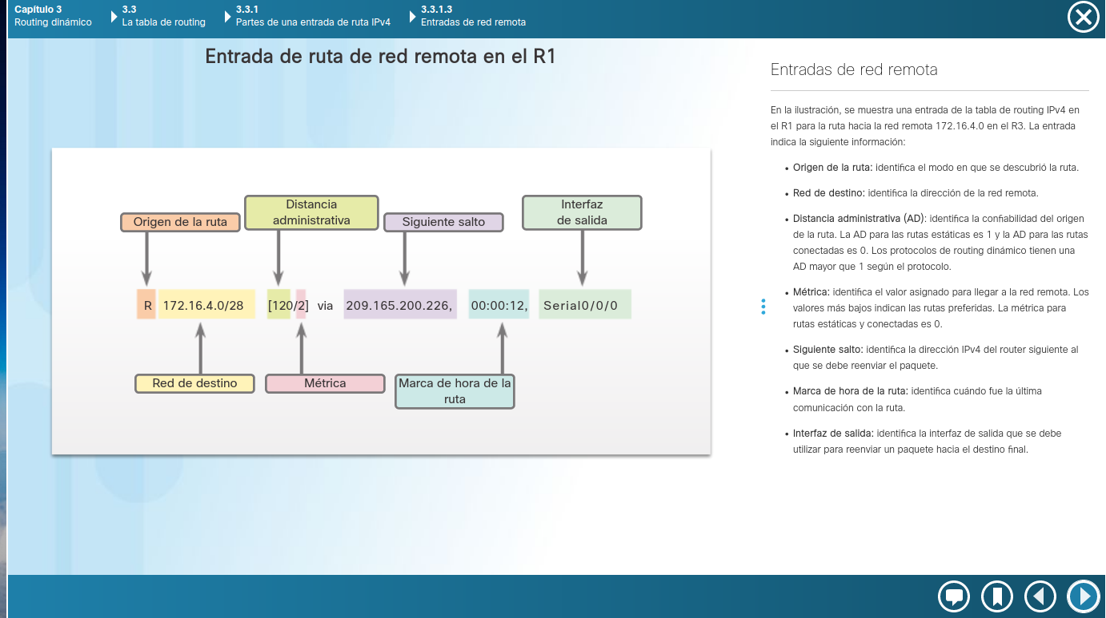ipv6 3.3.4.1...

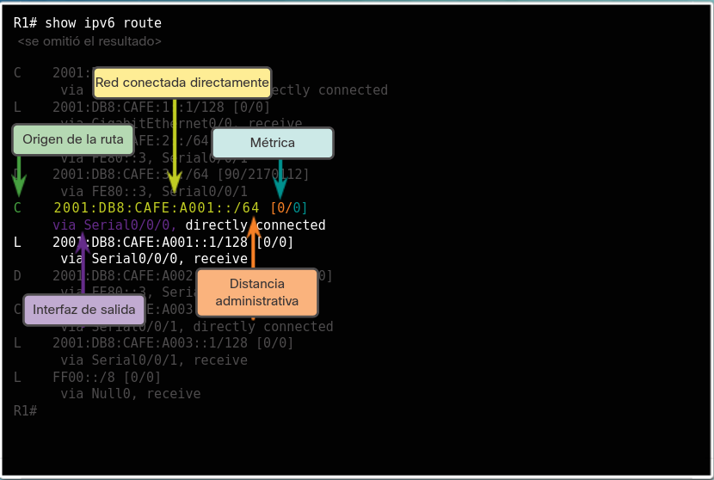

* Tipus d'**atac** a una empresa.
* **Característiques** *TCP* i *UDP*.
* Camps **capçalera** *UDP* i *TCP*.
* **Ports** i **serveis** dins un esquema de xarxa.
* Reconèixer **eines** de xarxa: traceroute, ping, arp, ...
* Esquema ***NAT*** on segons la configuració s'ha de saber **port** origen/destí i adreça **IP** origen/destí.

**9.1.2.1**

**Traducción de la dirección del puerto (PAT):** asignación de varias direcciones a una dirección entre direcciones locales y globales. Este método también se conoce como “sobrecarga” (NAT con sobrecarga). Por ejemplo: si hay 100 direcciones locales internas y 10 direcciones globales internas, PAT utiliza los puertos como parámetro adicional para proporcionar un efecto multiplicador, lo que permite reutilizar cualquiera de las 10 direcciones globales internas hasta 65 536 veces (según si el flujo se base en UDP, TCP o ICMP).

* Conceptes de **multiplexació**, **segmentació** i **verificació d'erros**.

**9.1.3.1**

**multiplexació**: NAT conserva el esquema de direccionamiento legalmente registrado al permitir la privatización de las intranets. NAT conserva las direcciones mediante la multiplexación de aplicaciones en el nivel de puerto. Con la NAT con sobrecarga, los hosts internos pueden compartir una única dirección IPv4 pública para todas las comunicaciones externas. En este tipo de configuración, se requieren muy pocas direcciones externas para admitir varios hosts internos.

**6.1.1.1**

**segmentació**: Dentro de una red conmutada, las VLAN proporcionan la segmentación y la flexibilidad organizativa. Las VLAN proporcionan una manera de agrupar dispositivos dentro de una LAN. Un grupo de dispositivos dentro de una VLAN se comunica como si cada dispositivo estuviera conectados al mismo cable. Las VLAN se basan en conexiones lógicas, en lugar de conexiones físicas.

* **Serveis** que funcionen sobre***UDP/TCP***.
* Tipus d'**amenaces**(robatori d'identitat, interrupció de servei, ...) i les seves característiques.
* Quines són les diferents **tècniques**, per determinar què accés permetre i quin accés denegar en una xarxa, fan servir els ***firewalls***.
* **Característiques** encaminament estàtic i dinàmic.

3.1.1.2

Dinamic:

* Detección de redes remotas
* Mantener la información de routing actualizada
* Escoger el mejor camino hacia las redes de destino
* Poder encontrar un mejor camino nuevo si la ruta actual deja de estar disponible

Estatic:

* Facilita el mantenimiento de la tabla de routing en redes más pequeñas en las cuales no está previsto que crezcan significativamente.
* Realiza routing desde y hacia una red de rutas internas, que es una red con una sola ruta predeterminada hacia fuera y sin conocimiento de redes remotas.
* Permite acceder a una única ruta predeterminada (la cual se utiliza para representar una ruta hacia cualquier red que no tiene una coincidencia más específica con otra ruta en la tabla de routing).
* Què fan els **protocols**: *DNS*, *SMB*, *POP*, *IMAP*, ...
* Fins on arriba una **difusió** a una xarxa amb *VLANs* definides.
* **Diferenciar** entre esquema: *switch multicapa*, *antic* o *router-on-a-stick*.

**6.3.1.1**

**Switch multicapa:** Un switch multicapa (multilayer switch) es un dispositivo que integra funciones de conmutación y enrutamiento basado en hardware dentro de una misma plataforma. Un switch multicapa realiza, a una trama y un paquete, lo que hacen los switches y routers tradicionales, incluyendo:

• Proveer múltiples rutas simultáneas.

• Segmentar dominios de broadcast.

• Proveer reenvío de tramas a un destino específico basados en información de capa 2.

• Determinar la ruta de reenvío basado en información de capa 3.

• Validar la integridad de la trama de capa 2 y el paquete de capa 3 a través de sumas de verificación (checksums) y otros métodos.

• Verificar la expiración del paquete y sus actualizaciones.

• Tener la habilidad de soportar QoS.

• Tener la habilidad de soportar VoIP.

• Entre otros.

**Switch antic**: Históricamente, la primera solución para el routing entre VLAN se valía de routers con varias interfaces físicas. Era necesario conectar cada interfaz a una red separada y configurarla para una subred diferente. En este enfoque antiguo, el routing entre VLAN se realiza mediante la conexión de diferentes interfaces físicas del router a diferentes puertos físicos de switch. Los puertos de switch conectados al router se colocan en modo de acceso, y cada interfaz física se asigna a una VLAN diferente. Cada interfaz del router puede entonces aceptar el tráfico desde la VLAN asociada a la interfaz del switch que se encuentra conectada y el tráfico puede enrutarse a otras VLAN conectadas a otras interfaces.

**Router-on-a-stick:** A diferencia del routing entre VLAN antiguo, que requiere varias interfaces físicas, tanto en el router como en el switch, las implementaciones más comunes y actuales de routing entre VLAN no tienen esos requisitos. En cambio, algunos softwares de router permiten configurar una interfaz del router como enlace troncal, lo que significa que solo es necesaria una interfaz física en el router y en el switch para enrutar paquetes entre varias VLAN. ‘Router-on-a-stick” es un tipo de configuración de router en la cual una única interfaz física enruta el tráfico entre varias VLAN en una red. Como puede verse en la ilustración, el router está conectado al switch S1 mediante una única conexión de red física (un enlace troncal).

* Relacionar: **ports ben coneguts**, protocols i funcionalitats.
* **Factors** a tenir en compte per seleccionar un dispositiu.
* Esquema *router-on-a-stick* quina **configuració** es fa a cada dispositiu.

**6.3.3.1**

El routing entre VLAN antiguo con interfaces físicas tiene una limitación importante. Los routers tienen una cantidad limitada de interfaces físicas para conectarse a diferentes VLAN. A medida que aumenta la cantidad de VLAN en una red, el hecho de tener una interfaz física del router por VLAN agota rápidamente la capacidad de interfaces físicas de un router. Una alternativa en redes más grandes es utilizar subinterfaces y enlaces troncales de VLAN. Los enlaces troncales de VLAN permiten que una única interfaz física del router enrute el tráfico de varias VLAN. Esta técnica se denomina “router-on-a-stick” y utiliza subinterfaces virtuales en el router para superar las limitaciones de interfaces físicas del hardware.

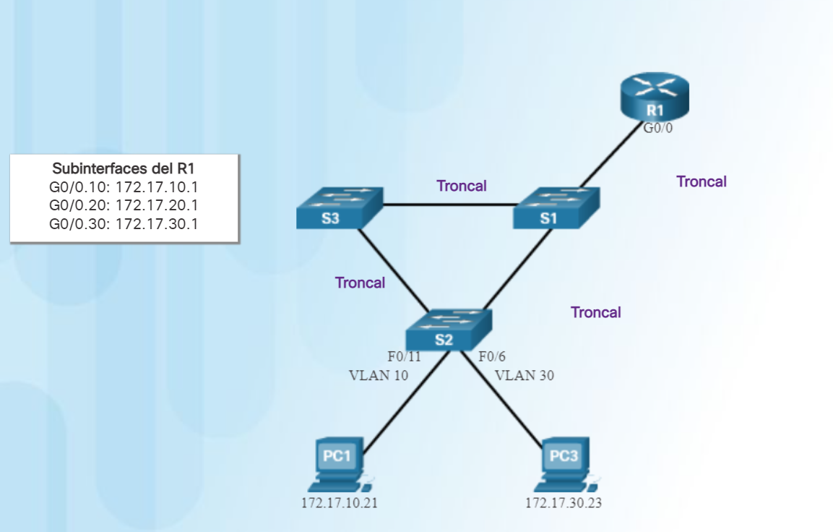

* Procés de **tres vies** d'**establiment** d'una sessió *TCP*.
* Descriure les diferents **tipus d'entrades** (*Final, Principal nivell 1*o*Secundària nivell 2*) a una taula de rutes ***IPv4***.
* Situar MAC origen/destí, IP origen/destí i ports origen/destí en un **encapsulament** *TCP/IP.*
* Per **escalar** una xarxa, es requereixen diversos elements, quins són?
* Taula rutes ***IPv6*** per a determinar l'**origen de la ruta**, la **distància administrativa** i la **interfície de sortida**.
* Les **4 classes d'amenaces físiques** són?
* **Classificar protocols** segons la **pila** *TCP/IP*.
* **Classificar protocols** segons la **pila** *OSI*.
* **Classificar tipus d'atacs** (*DDos*, escaneig de ports, *Man-in-the-middle*, ...).
* Què fan els **protocols**: *DHCP*, *FTP*, *HTTP*, *P2P.*
* ***Classificar protocols*** capa d'**aplicació** segons servei.
* **Rangs de ports**: ben coneguts, registrats i dinàmics.
* Procés de **quatres passos** de **finalització** d'una sessió *TCP*.
* Relaciona el supòsit amb la **vulnerabilitat** o feblesa a la qual pertany.
* Prevenció de **riscos**: elèctric, ambiental, manteniment, ...

possibles preguntes examen

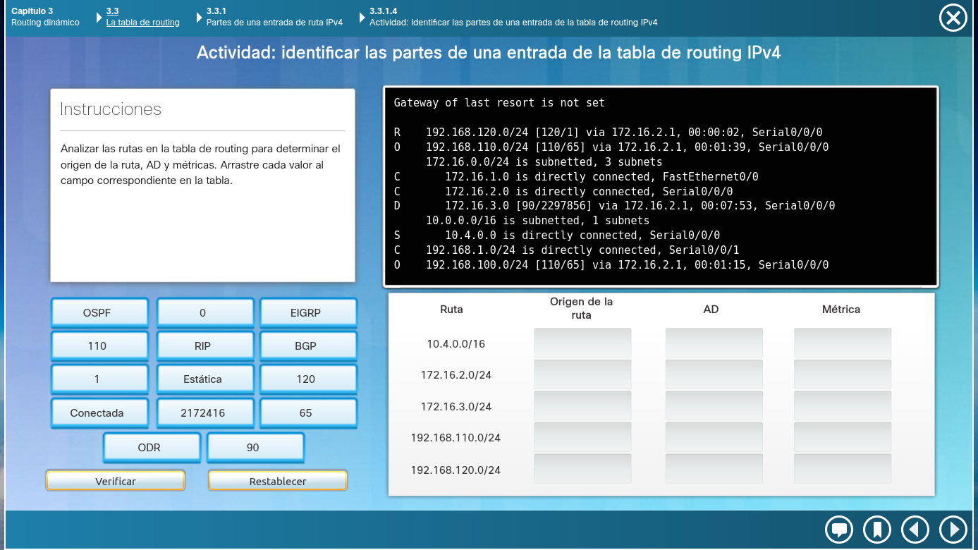3.3.4.1-3.3.2.6-